Руководство пользователя
Программа IB Velocity V1.5 ускоряет внедрение ИБ и перевод проектов Сонаты на версию 12288.
IB Velocity позволяет:
1. Автоматически менять типы окон с TWindow на TGraphicsComposite и TSubWindow.
2. Переносить палитры.
3. Заменять шрифты на необходимые для проектов по AstraLinux.
4. Добавлять необходимые для ИБ переменные и файлы, а также элементы для мнемосхемы.
5. Распространять на узлы приложения ИБ.
6. Изменять окно Events, добавляя права и регистрацию сообщений.
Так же IB Velocity обладает улучшенным поиском элементов на мнемосхеме, который позволяет искать:
- Пересечения hid to hide.
- Использование определенных окон.
- Неиспользуемые окна.
- Привязки к пользователям.

Программа представляет собой .exe файл, после запуска, которого вас встречает главное окно:
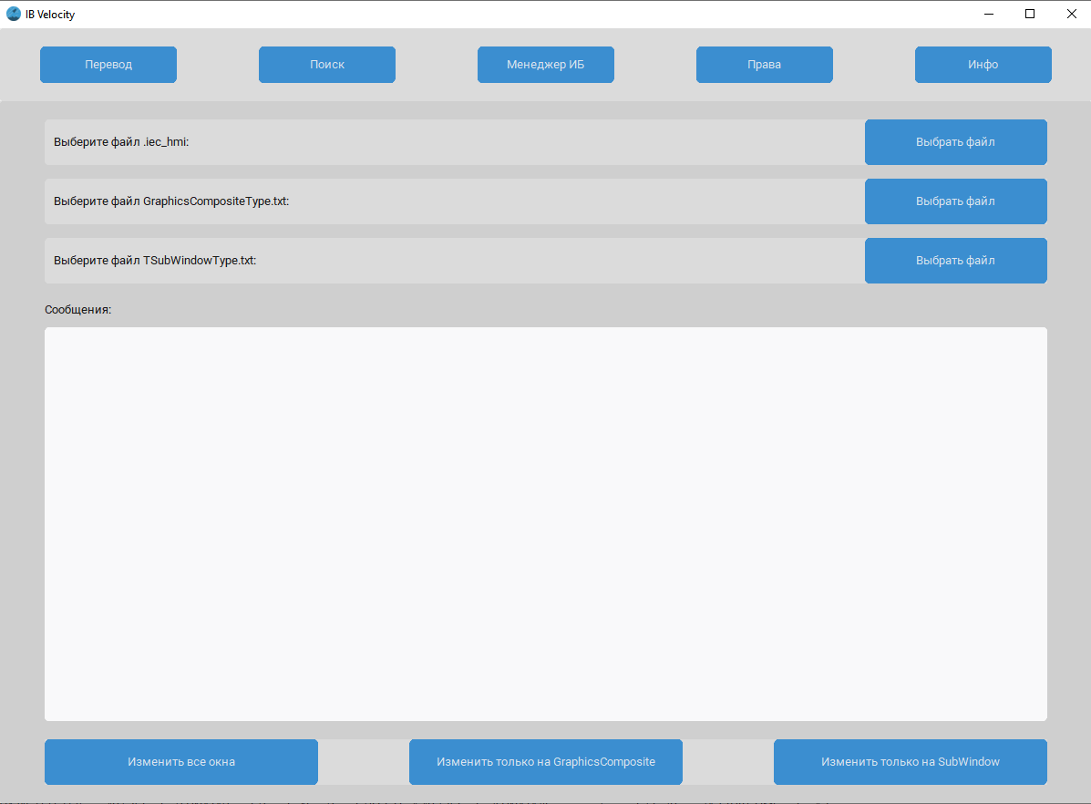
Рис.1 - Главное меню программы «IB Velocity»
В нем есть три кнопки выбора файлов:
- В первом вы выбираете ваш файл мнемосхемы, он имеет расширение .iec_hmi. Файл должен быть обновлен до сонаты версии 12288, для этого надо открыть мнемосхему под новой сонатой и что-либо изменить (например, сдвинуть любой блок)
Пример различия файлов одинаковых мнемосхем:
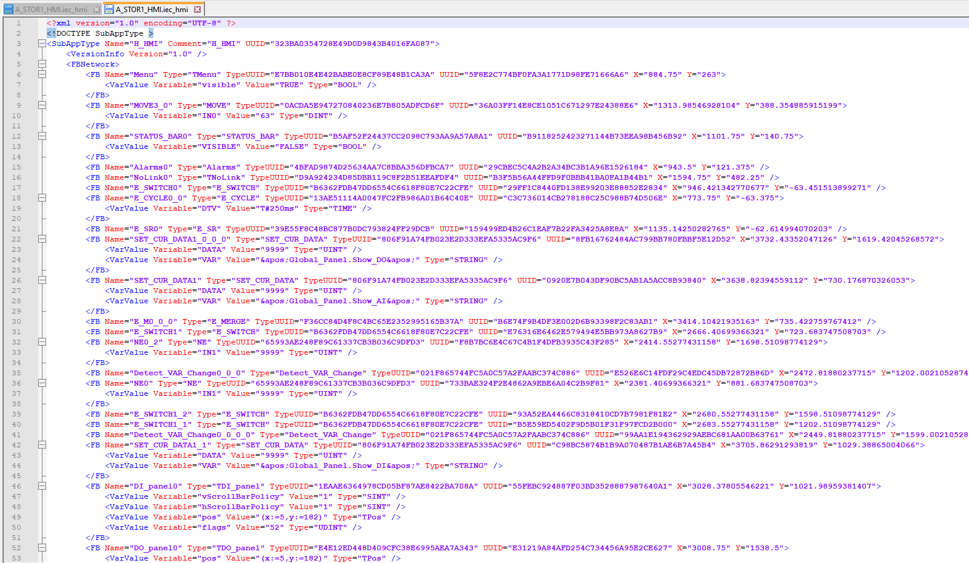
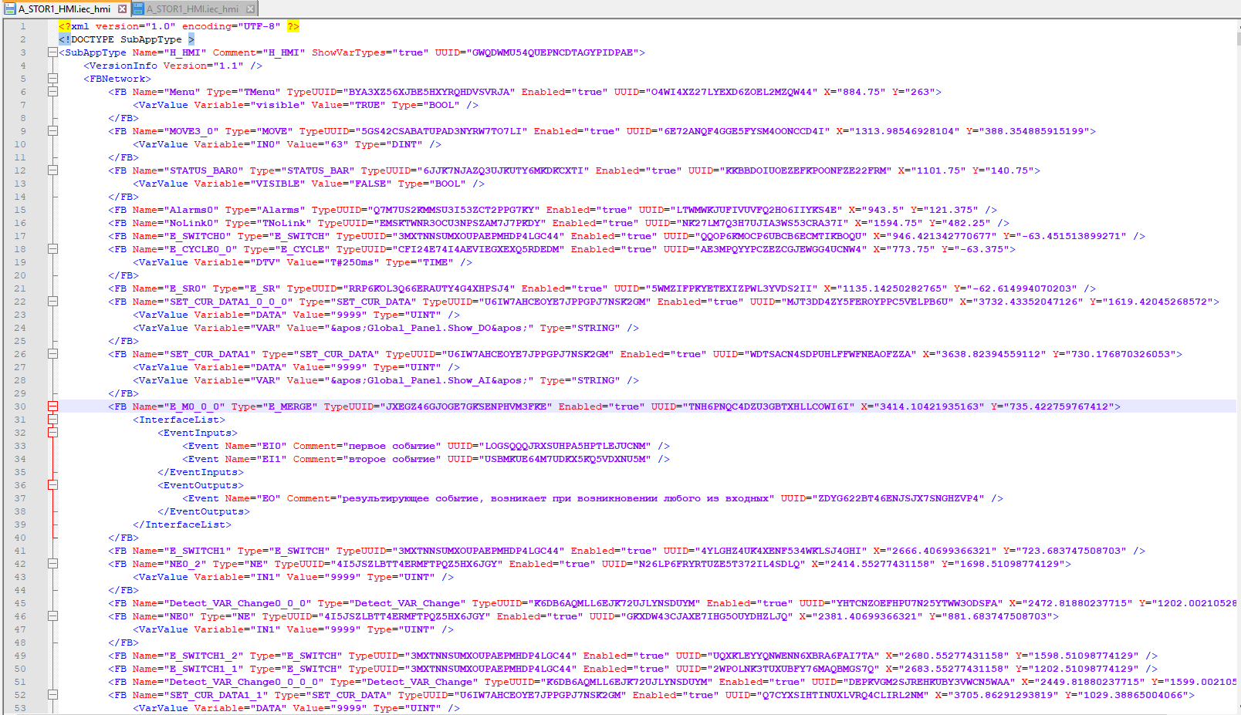
Рис.2 – Пример старого файла мнемосхемы
Рис.3 – Пример файла мнемосхемы, измененного и обновленного до сонаты версии 12288

- Во втором вы выбираете файл GraphicsCompositeType.txt, в этом файле вы построчно выписываете название окон, которые надо перевести в тип TGraphicsComposite

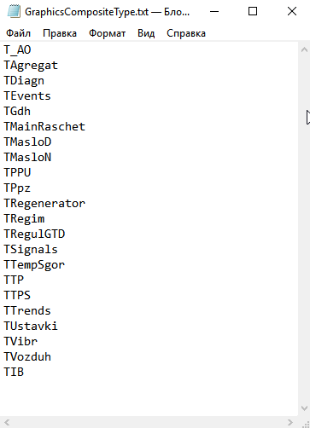
Рис.4 – Пример файла «GraphicsCompositeType.txt»
- В третьем вы выбираете файл TSubWindowType.txt, в этом файле вы построчно выписываете название окон, которые надо перевести в тип TSubWindow

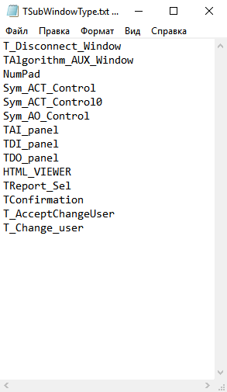
Рис.5 – Пример файла «TSubWindowType.txt»
Внизу расположены три кнопки:
- Первая изменяет указанные окна на типы TGraphicsComposite и TSubWindow
- Вторая изменяет только на TGraphicsComposite
- Третья изменяет только на TSubWindow
Результат программа выдает в файле result.iec_hmi, в той же директории, где находиться сама.
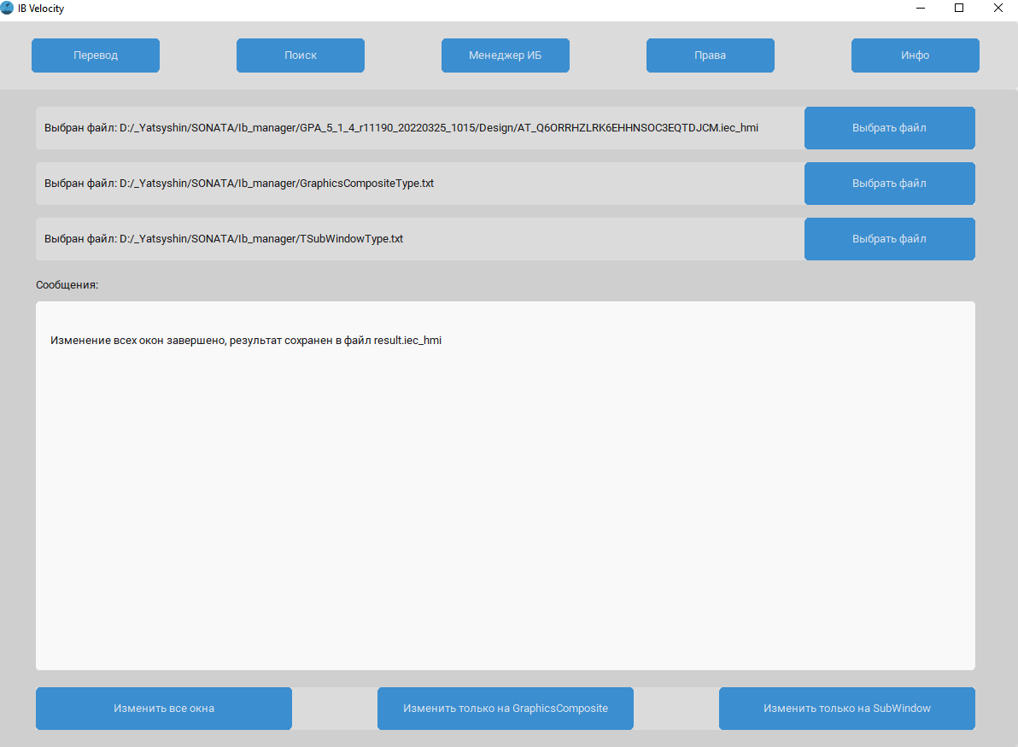
Рис.6 – Вывод кнопки «Изменить все окна»

Вкладка «Поиск»
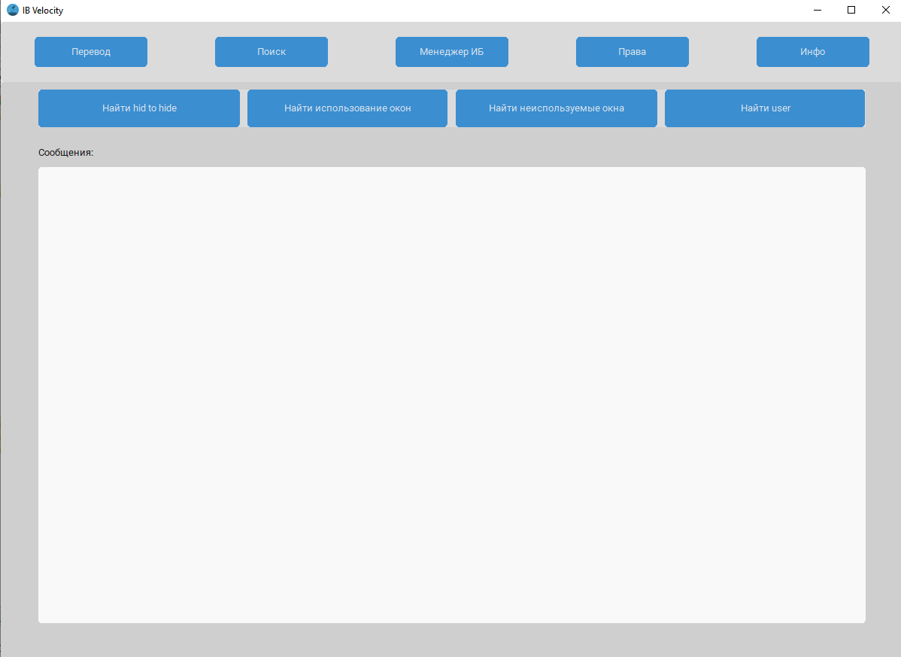
Рис.7 – Вкладка «Поиск»
ВНИМАНИЕ: Для копироавания в программе нужно выделить нужный текст и нажать ПКМ
Кнопка «Найти все hid to hide» находит блоки, в которых hid замыкается на hide. А затем выводит в блок «Сообщения» название окна, где есть этот блок и название самого блока.

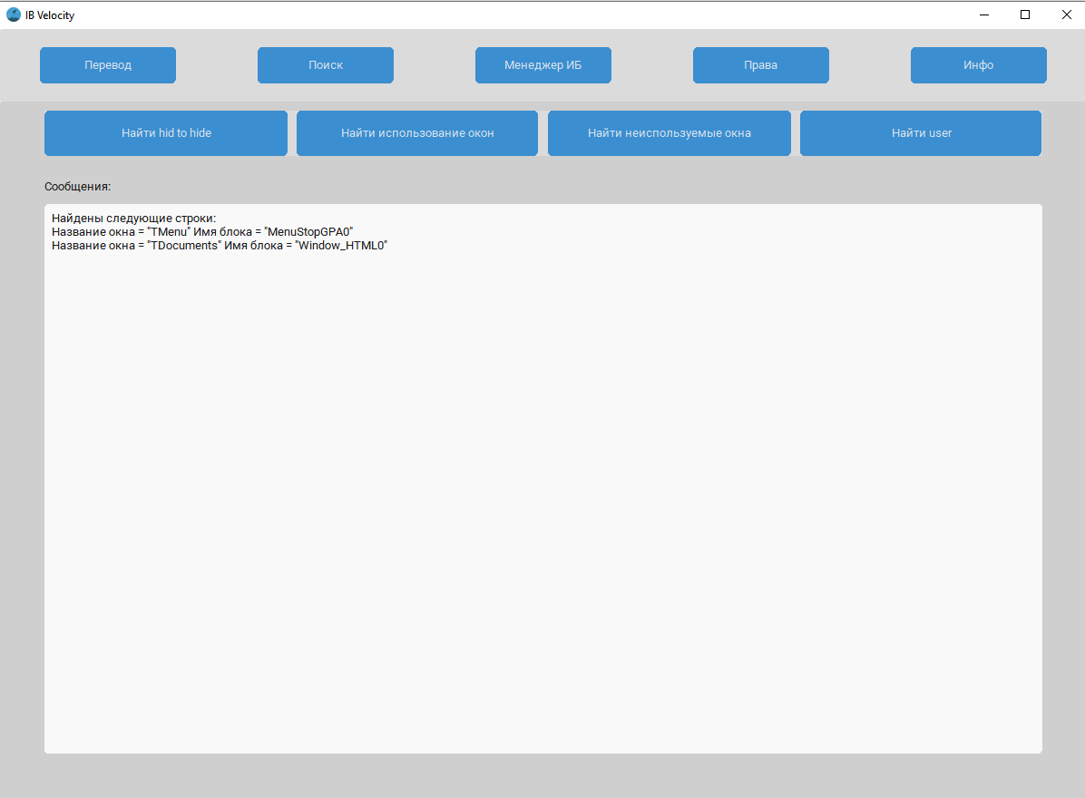
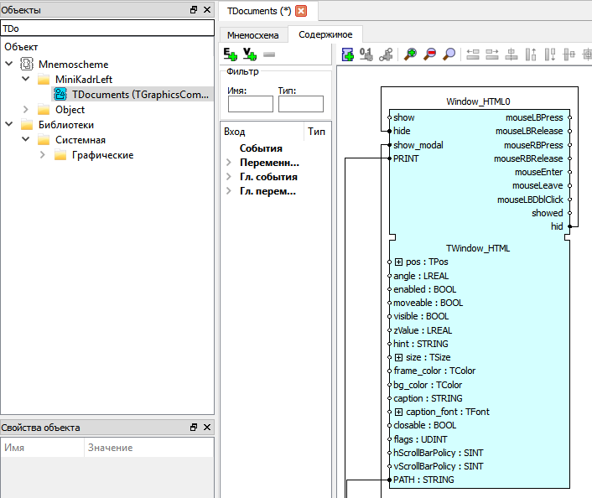
Рис.8 – Вывод кнопки «Найти все hid to hide»
Рис.9 – Отображение в Сонате блока с hid to hide
Кнопка «Найти использование окон» ищет где используются окна, которые вы указали в файлах GraphicsCompositeType.txt и TSubWindowType.txt
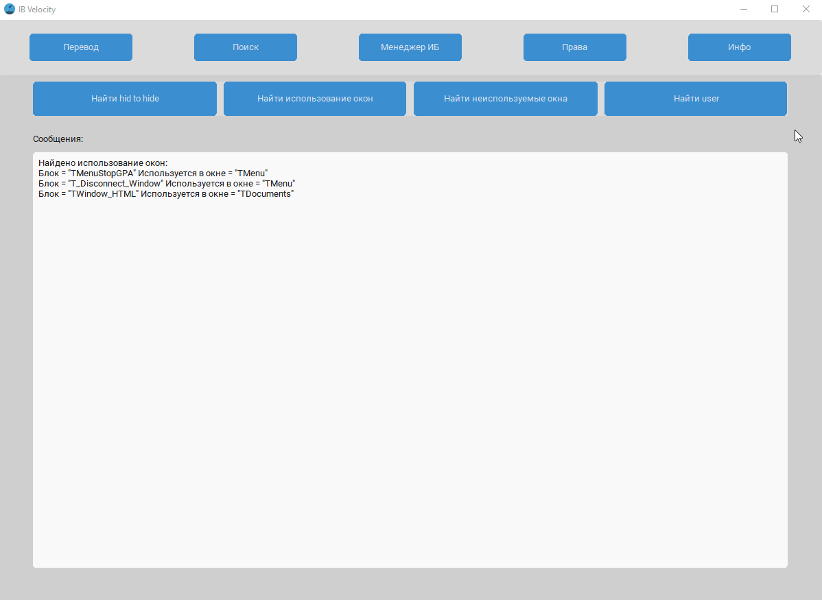
Рис.10 – Вывод кнопки «Найти использование окон»
Кнопка «Найти неиспользуемые окона» ищет окна которые нигде не используются
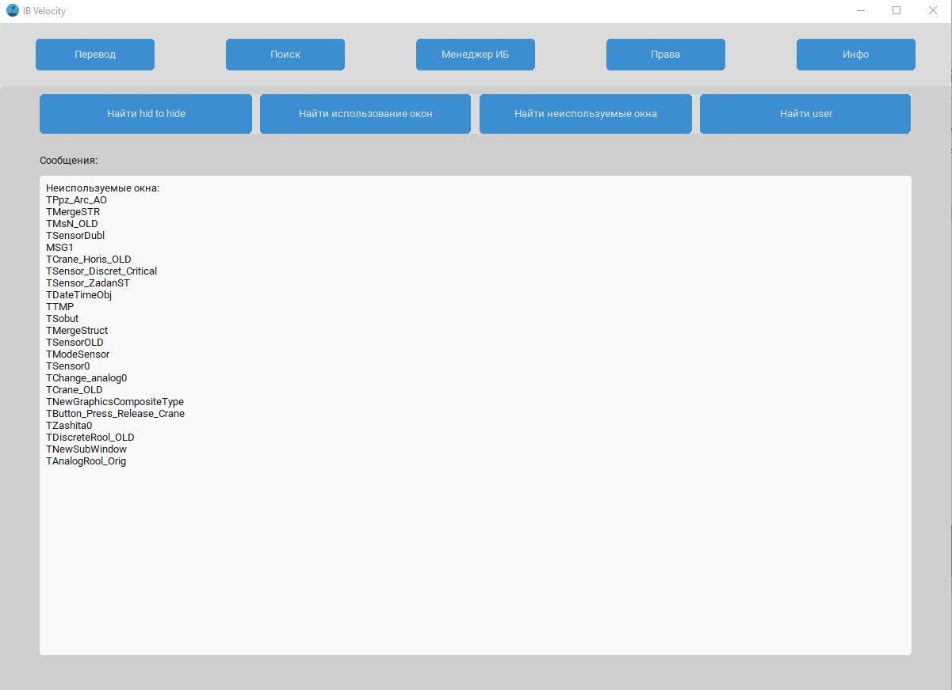
Рис.11 – Вывод кнопки «Найти неиспользуемые окона»
Кнопка «Найти user» ищет окна в которых используются пользователи
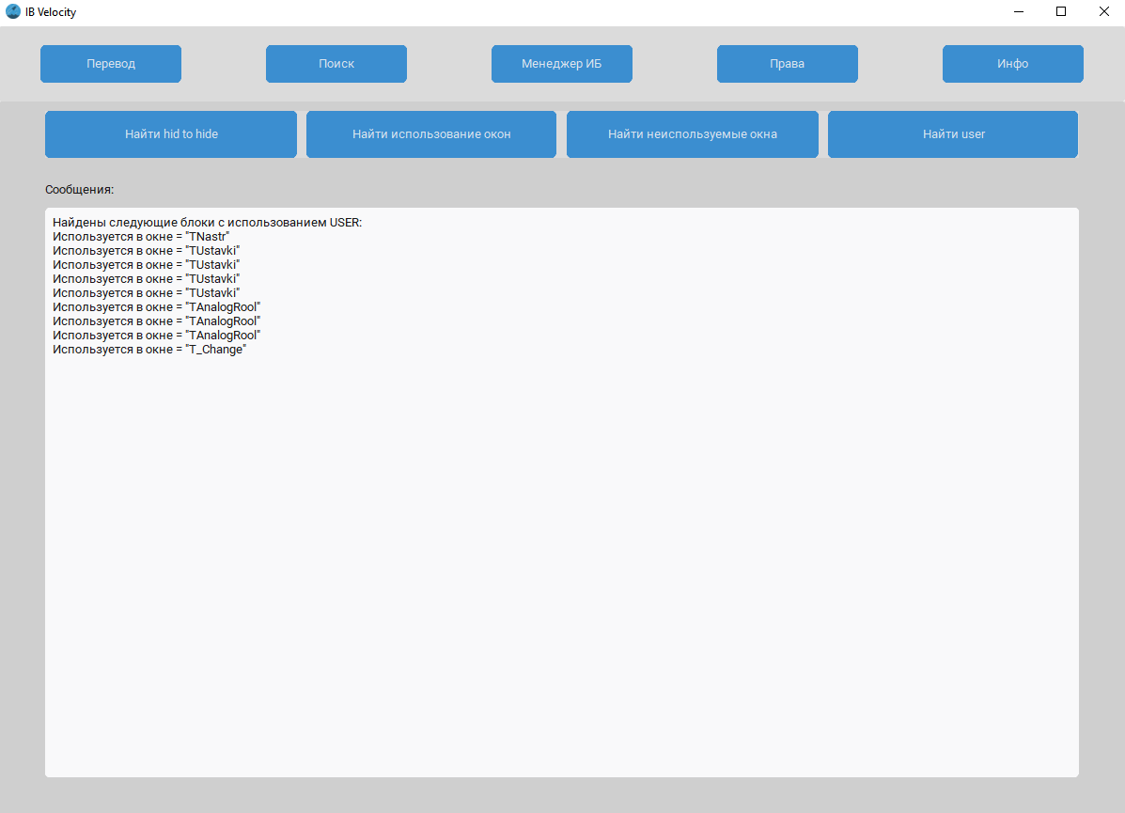
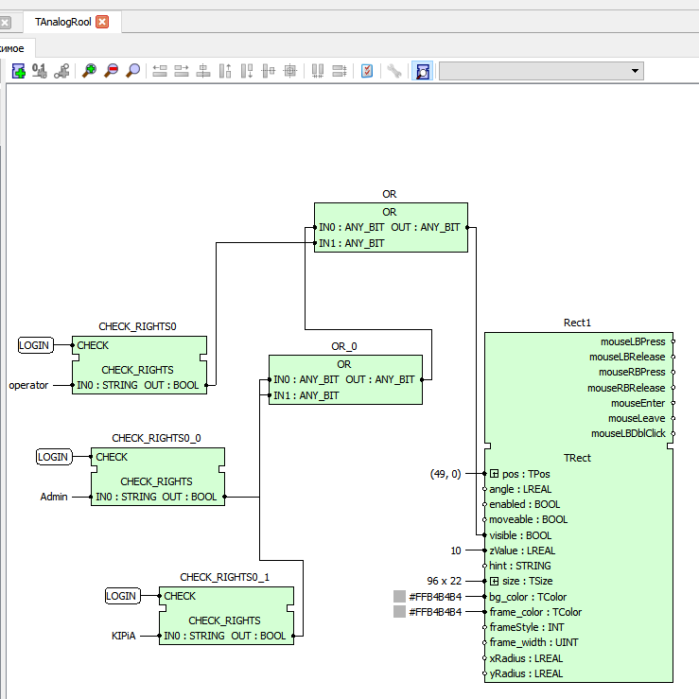
Рис.12 – Вывод кнопки «Найти неиспользуемые окона»
Рис.13 – Отображение в Сонате использование пользователей

Вкладка «Менеджер ИБ»
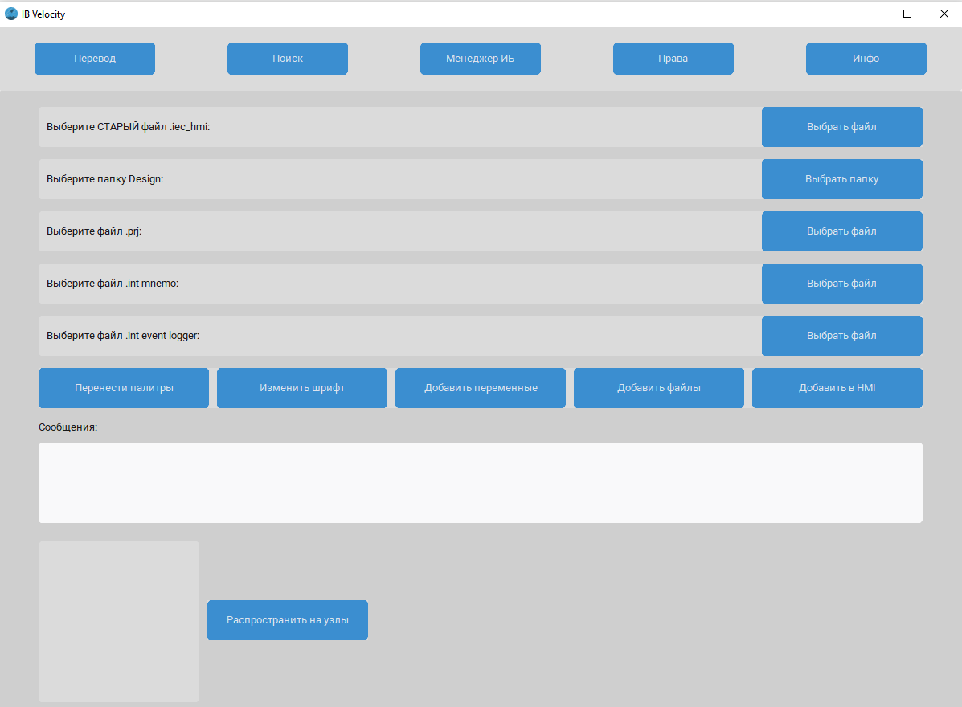
Рис.14 – Вкладка «IB Tool»
Кнопка «Перенести палитры» переносит палитры в новую версию сонаты. Для этого надо выбрать файл мнемосхемы .iec_hmi, который не открывался под сонатой 12288, а также во вкладке «IEC Manager» выберите файл мнемосхемы .iec_hmi, обновленный до сонаты 12288 (см. стр. №1). Результат выполнения программа сохранит в файл result.iec_hmi.
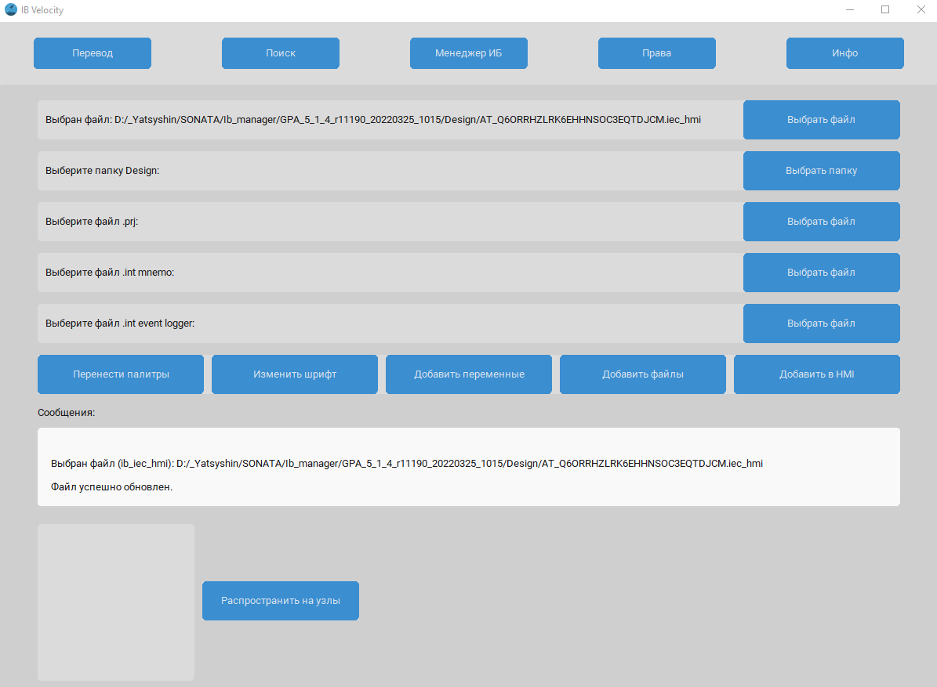
Рис.15 – Вывод кнопки «Перенести палитры»
Кнопка «Изменить шрифт» изменяет все шрифты в файле мнемосхемы .iec_hmi, выбранном во вкладке «IEC Manager» на PT Sans
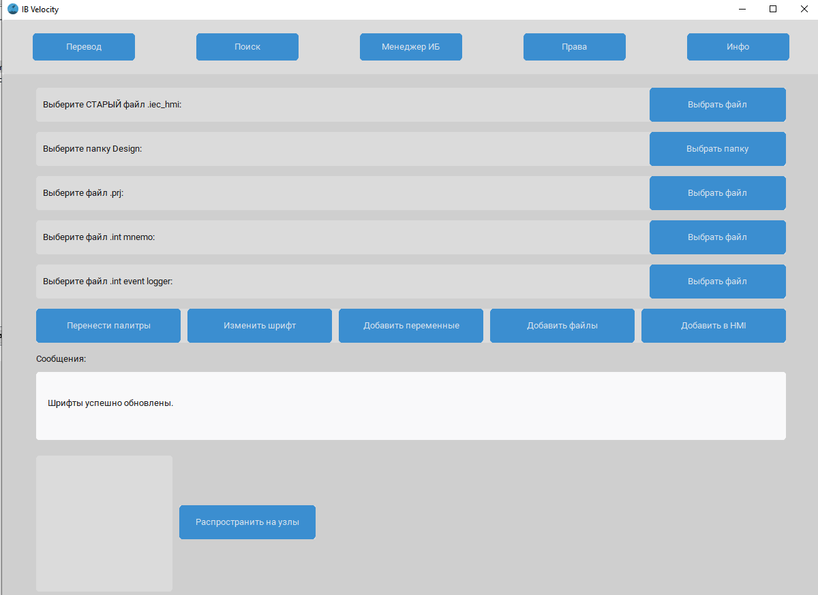
Рис.16 – Вывод кнопки «Изменить шрифт»
Кнопка «Добавить переменные» добавляет переменные, необходимые для ИБ. Для этого необходимо выбрать файл конфигурации проекта .prj, интерфейс мнемосхемы и event logger
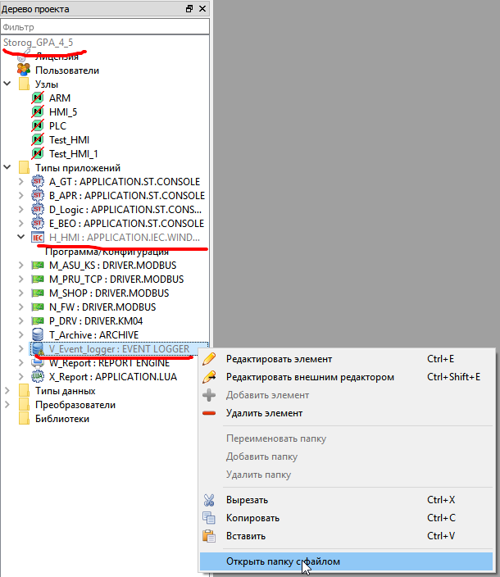
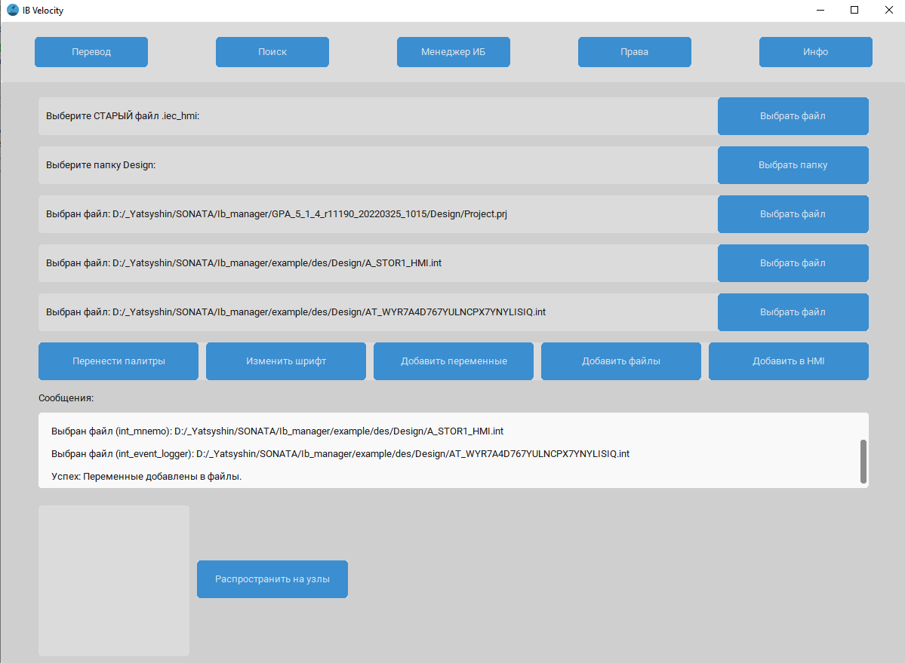
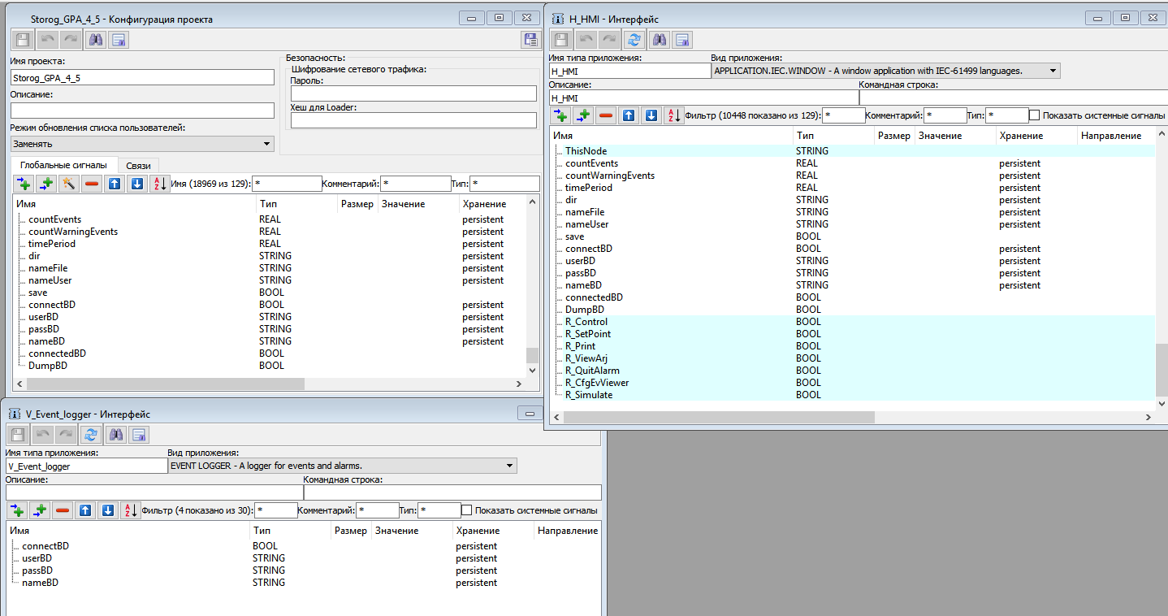
Рис.17 – Небоходимые файлы для работы кнопки «Добавить переменные»
Рис.18 – Вывод кнопки «Добавить переменные»
Рис.19 – Добавленные переменный в сонате
Кнопка «Добавить файлы» добавляет все необходимые файлы для ИБ, создает папку InfSec с нужными файлами, а также добавляет элементы AT_SettingsPgSQL, AT_IB_Event вместе с переменными и кодом внутри, а также тип данных T_IB_Event. Для этого необходимо выбрать папку Design.
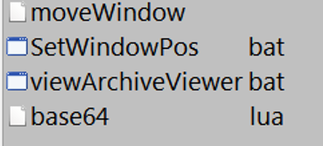
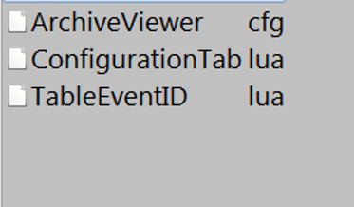
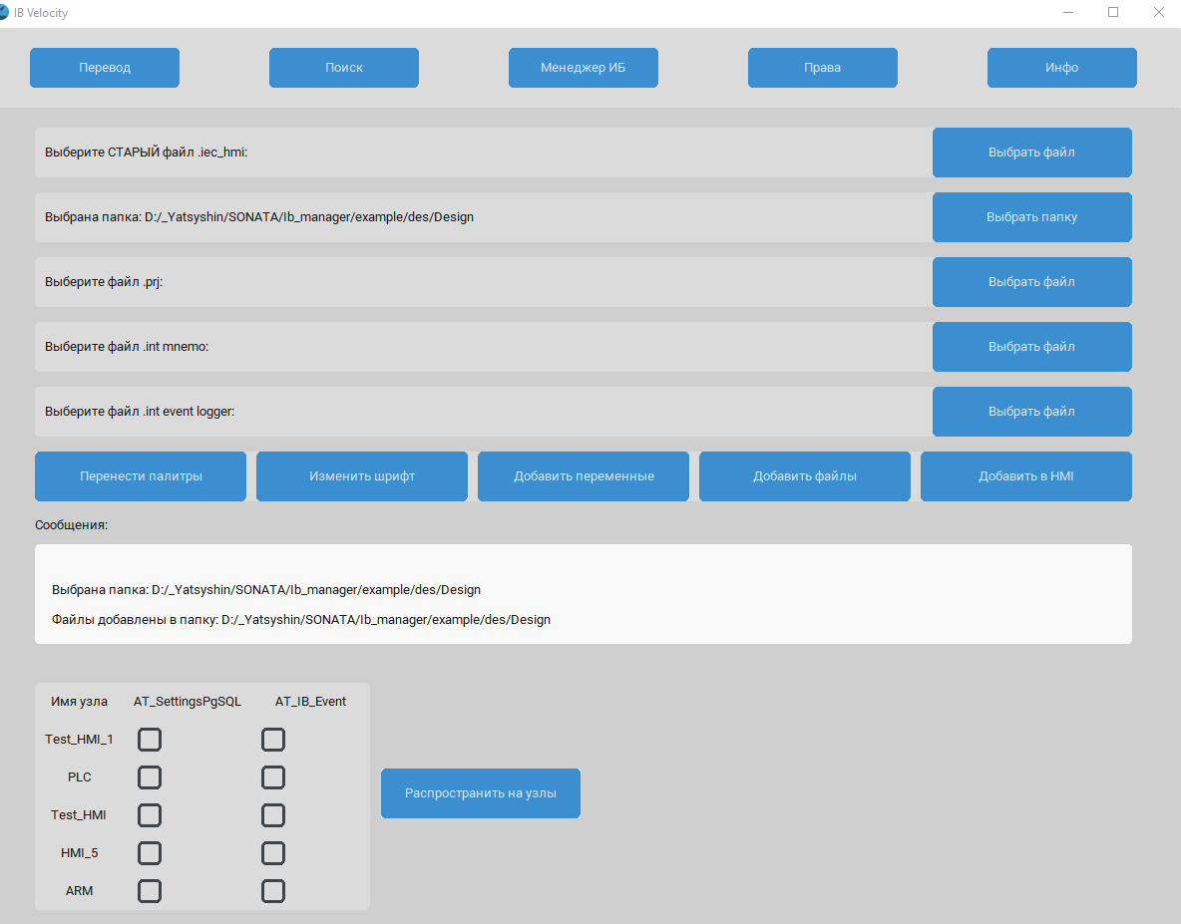
Рис.20 – Файлы, необходимые для ИБ
Рис.21 – Вывод кнопки «Добавить файлы»
После добавления файлов появляеться возможность распространить на узлы приложения AT_IB_Event и AT_SettingsPgSQL
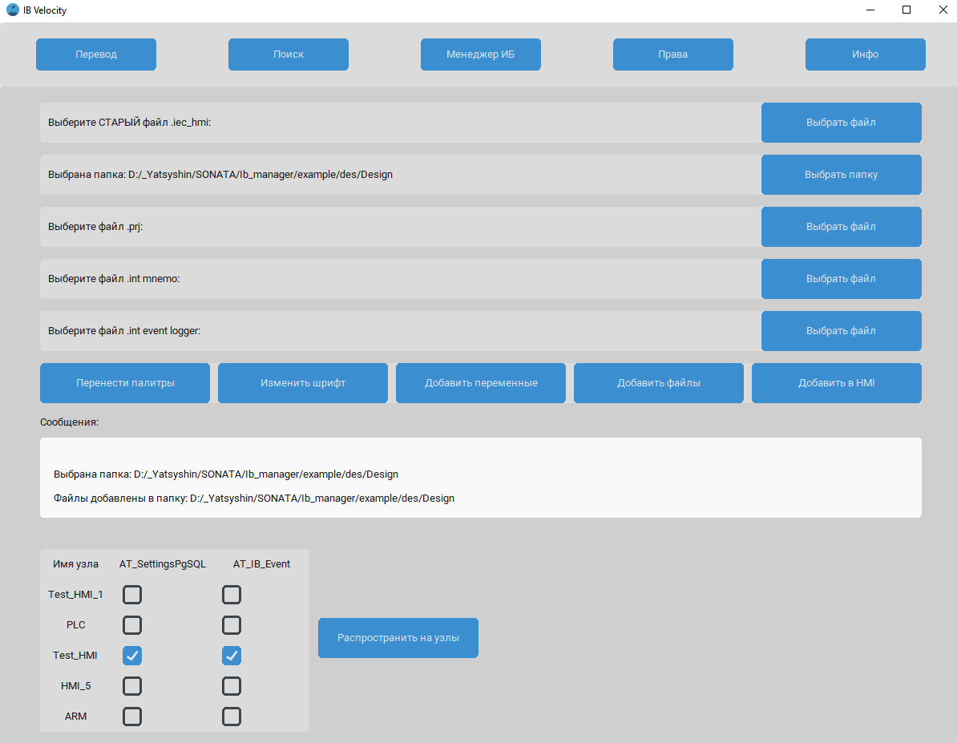
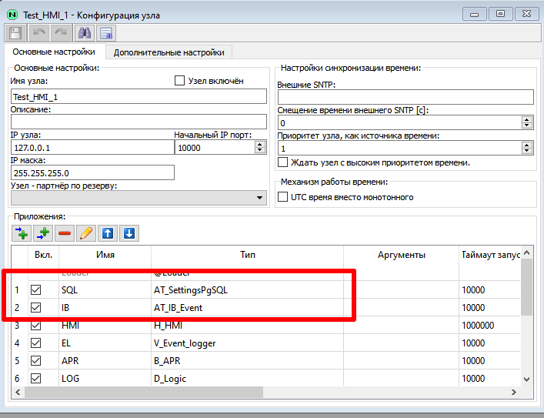
Рис.22 – Вывод кнопки «Распространить на узлы»
Рис.23 – Отображение в Сонате кнопки «Распространить на узлы»

Вкладка «Права»
Данная вкладка еще находится в работе, на данный момент доступно только добавление прав и рагистрация сообщений для окна Events
В поле необходимо написать название окна Events в вашем проекте и после нажатия кнопки «Добавить права», программа добавит права и регистрацию сообщений для окна Events
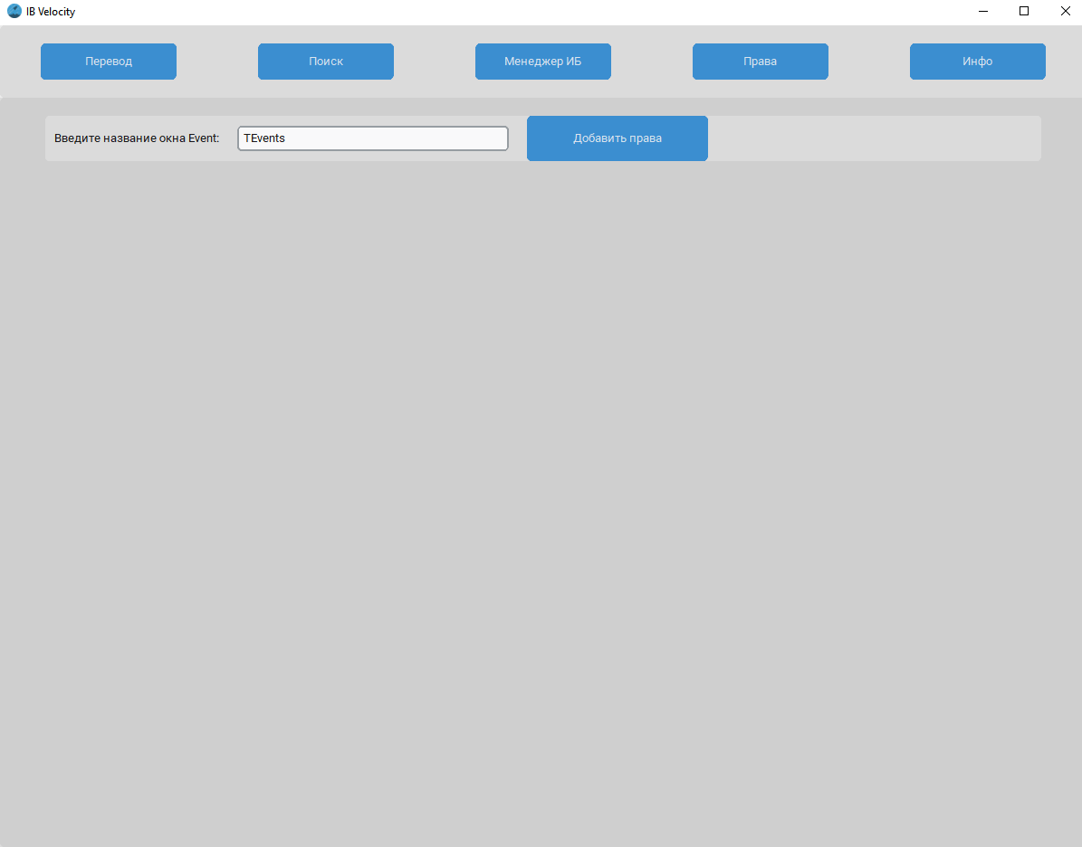
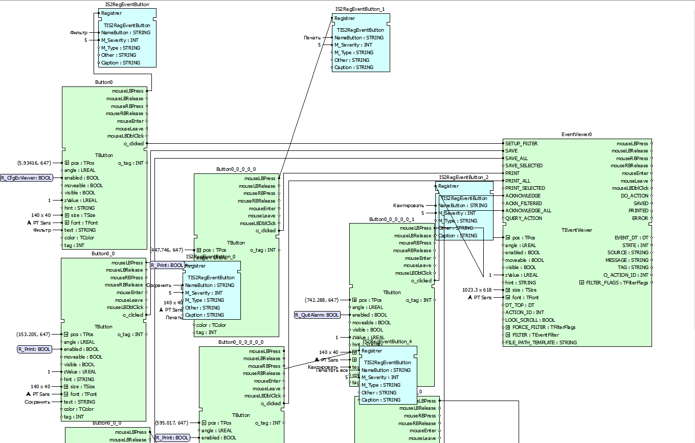
Рис.24 – Вывод кнопки «Добавить права»
Рис.25 – Вывод в Сонате кнопки «Добавить права»
Обратная связь
Программа может не корректно работать, для это все изменения сохраняются в отдельный файл result.iec_hmi, чтобы вы могли сравнить изменения. Если вы заметили пример не корректной работы, каких-либо ошибок или у вас есть предложения по улучшению программы пишите на почту – yatsyshin@vega-gaz.ru

